新竹市東區關東國民小學111學年度運動服基本規格
壹、名稱：111學年度東區關東國小運動服基本規格
貳、運動服製作規範：
一、基本規範
1.表布、裡布不可有油污、斑點、織布瑕疵、破損、色牢度四級以上、收縮率±3％。
2.洗滌布標，請標明正確洗滌方法。
3.縫線皆使用與布同色線。
4.扣子、褲頭鬆緊帶等具備安全性及耐久性。
5.所有車工每吋不得少於１２針、倒針要完整，褲檔車二道。
6.針線不可有浮線、斷線、跳線、接針。
7.如有修改；修改後針孔不可殘留。
8.限以國內廠商製作，驗收時廠商需附產地證明。
二、運動服外觀；如運動服基本規格需求表
1.上衣(夏冬季)底色為米黃色，不需紮入褲子內，袖子搭配深墨綠色；上衣(夏冬季)在左胸口處繡製深墨綠色「關東」字樣(以楷書系列字體為主)，實際顏色以本校提供之服裝樣本為主。
2.短褲、長褲底色為深墨綠色，兩側內須有口袋，褲頭鬆緊帶。短褲兩邊加米黃色側邊，長褲兩邊加米黃色粗側邊。
三、本校運動服為運動使用，考量此前提下，運動服布料以耐洗、吸汗、透氣為原則。
參、其他規定：
- 式樣、顏色：
以本校提供樣本外觀如附件為參考(外觀)，並於學務處揭示實際服裝樣本，請廠商提供最佳品質。
- 參與評選時，請附身高、尺寸對照表供評選委員參考。
- 交易時，請廠商依每生訂購的運動服裝成乙袋進行發放。
- 本運動服價格不因尺寸不同而價格相異。
- 冬季長袖之內側以直車縫方式縫車上大標籤(4.5cm*3cm)，以利學生書寫姓名。

新竹市東區關東國民小學111學年度運動服基本規格需求表
品名 | 成份 | 性能 | 規格 | 備註
夏季短袖上衣  深墨綠色滾邊  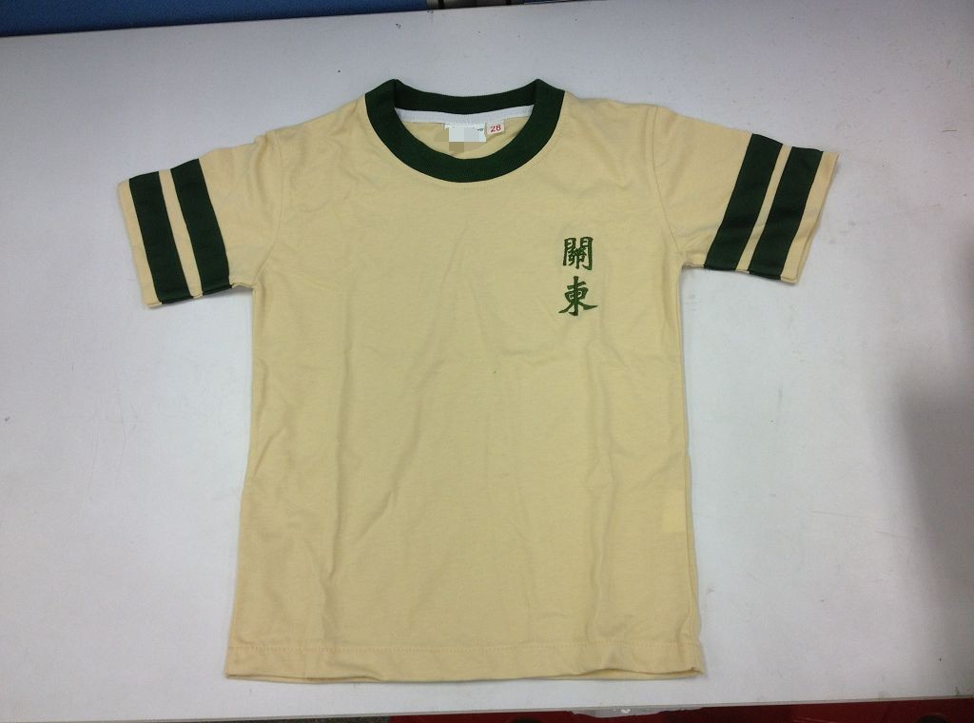  上衣底色  米黃色 | CVC  60%~80%cotton  40%~20%polyester | 需透氣、排汗  、耐洗 | 幅寬：70”  碼重：275g  布重量：222g/sm  （以上標準公差±5%）  色牢度：4級以上  收縮率：±（3）% | 1.左胸前繡校名  2.不需紮入褲子內
夏季短褲  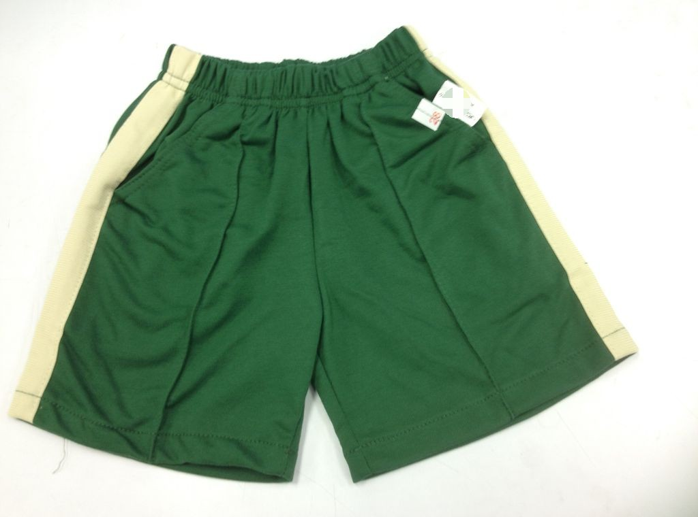  底色—深墨綠色  加米黃色側邊  運動短褲─正面  左右兩側內加口袋 | CVC  60%~80%cotton  40%~20%polyester | 需透氣、排汗、耐洗 | 幅寬：70”  碼重：310g  （以上標準公差±5%）  色牢度：4級以上  收縮率：±（3）% | 褲頭鬆緊帶
冬季長袖  長袖上衣  底色米黃色  深墨綠色滾邊  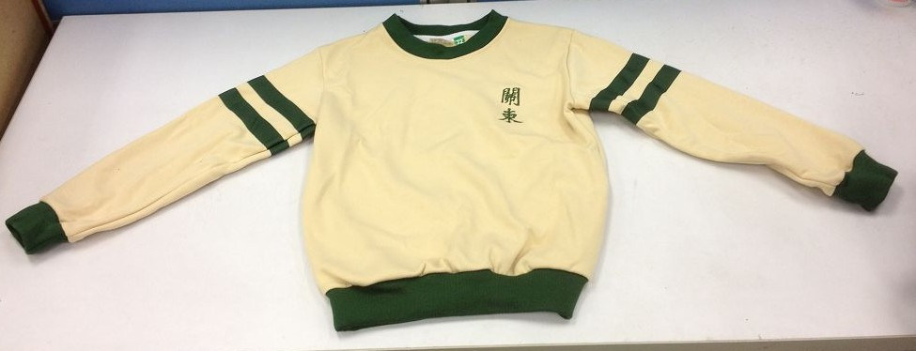  下擺收口  縮袖口  內側以直車縫方式縫車上大標籤(4.5cm*3cm) 以利學生書寫姓名 | CVC  60%~80%cotton  40%~20%polyester | 需透氣、排汗、耐洗 | 幅寬：72”  碼重：500-520g  （以上標準公差±5%）  色牢度：4級以上  收縮率：±（3）% | 1.左胸前繡校名  2.不需紮入褲子內
冬季長褲  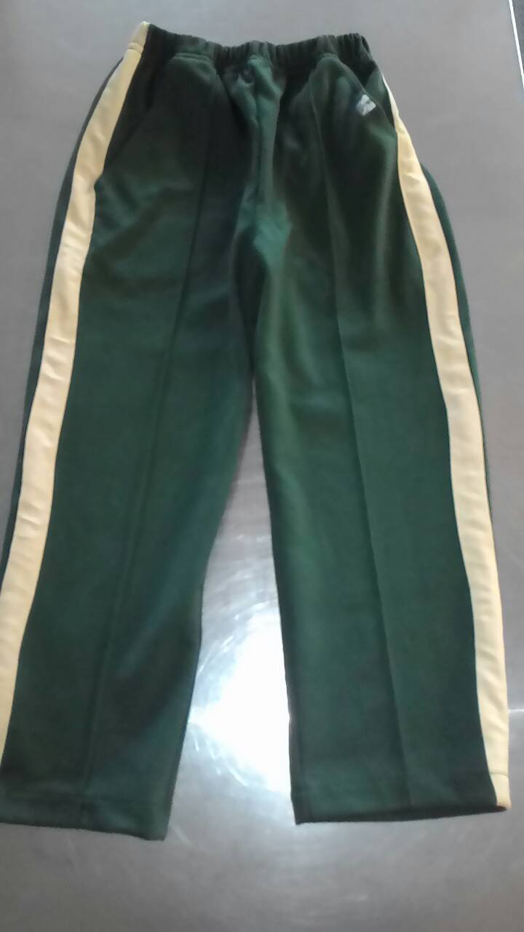  長褲─正面  底色深墨綠色  左右兩側內加口袋  兩邊加條紋(粗) | CVC  60%~80%cotton  40%~20%polyester | 需透氣、排汗、耐洗 | 幅寬：72”  碼重：500g  （以上標準公差±5%）  色牢度：4級以上  收縮率：±（3）% | 褲頭鬆緊帶

- 服飾須依服飾標示基準縫製標示(含成分、尺寸、洗滌方式、產地等)。
- 服裝內容物含量須符合經濟部標準檢驗局之標準或經財團法人全國認證基金會(TAF)認證合格之實驗室或檢驗機構檢驗。
- 服飾應符合國家標準CNS15290「紡織品安全規範(一般要求)」檢驗「游離甲醛」等品質項目，並符合相關規定標準。。
※本規格為布料最低規格，廠商得參考預算金額及預估數量以更高規格布料承作，未來供貨布料須與審查會議展示布料相同。

